第3堂 規律小偵探
大班至小二 第3堂／共8堂｜K–9總課程第3堂／共32堂｜卡通圖卡修訂版 V2.1 待試教
預測有理由，也可能錯。

對象與銜接
大班至小二，無設備。台灣40分鐘，日本45分鐘。
先備：第2堂知道自動不等於AI，能依線索判斷。本堂練習先預測、說理由、再核對。下堂以不同資料比較結果。

可觀察目標
1 指出一個可見線索。
2 在揭示前記錄預測。
3 核對後保留原猜測並修正。
4 說明不能保證下次一定對。

準備
每四人印第3、4頁各一份；每生第5頁。成人剪卡，準備紙筆與遮卡紙。不使用學生照片、個資或帳號。
紙上活動只是類比，沒有實際訓練AI；由人代演分類不能證明AI真正理解。

教師指引與遊戲規則

0–5
回顧：看線索，不只看外形。問「猜測一定對嗎？」先收集答案。

5–12
教師依序指蘋果、香蕉、蘋果、香蕉卡，學生在紙上記下順序。問下一個，追問理由。說「如果交替繼續，可能是蘋果」。

12–25
四人輪任指卡、猜測、記錄、確認。每輪依活動表指卡並記下已知順序，再各自預測、記錄理由，最後由教師揭示預先記下的後續答案。完成三輪後換人說一個可能不同的後續。

25–32
依第4頁第三輪故意讓後續不同，教師說「有理由仍會錯，不是你笨」。保留原答案，另記觀察。

32–40
學習單與離堂：「你看到什麼？還要查什麼？」日本版再用5分鐘兩人解釋。
成功條件：輪流、先記錄、說依據、可修正。大班可指圖；不評速度與書寫美觀。

可剪裁卡通圖卡
A4原尺寸，成人沿格線剪裁。由左至右、上至下編號1至6。
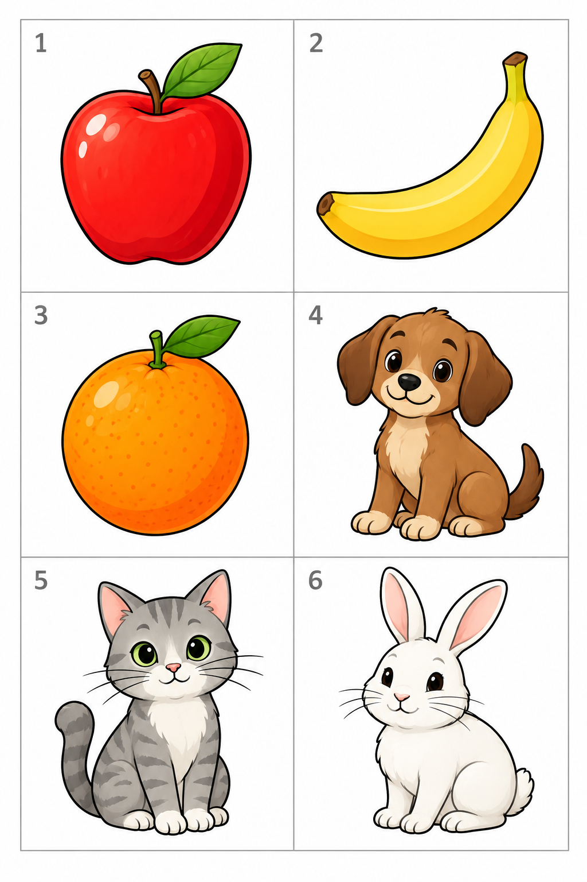
1蘋果 2香蕉 3橘子 4狗 5貓 6兔子

活動卡與分類牌
輪次 | 已知排列 | 先藏好的後續
1 | 1 2 1 2 | 1
2 | 4 5 4 5 | 4
3 | 1 1 1 1 | 2
每組只需一套圖卡。教師依表重複指卡，學生畫圖或記號保存順序；不必用重複實體卡排成一列。教師先遮住表格第三欄，再揭示預先記下的後續。第三輪猜1合理，揭示2表示實際後續不同，不是交替規律的唯一答案。
我先猜 | 因為看到
翻開確認 | 可以修正

A4學生學習單
代號 ______ 日期 ______ 可口答或指圖

1 蘋果香蕉蘋果香蕉，如果交替繼續，下一個猜什麼？
________________________________________________
________________________________________________

2 我看到什麼，所以這樣猜？
________________________________________________
________________________________________________

3 四次蘋果後，老師揭出香蕉。原來猜蘋果就一定不合理嗎？為什麼？
________________________________________________
________________________________________________

4 預測與看到的不同，我可以怎麼做？
________________________________________________
________________________________________________

教師答案與支持
1 蘋果，交替延伸。2 蘋果與香蕉輪流。3 不一定不合理；之前資訊支持猜蘋果，但不能保證。4 保留原猜測，看新卡、說明差異並修正。
每題2分：判斷或選擇1分，相關理由1分，共8分。口答同標準。提示後完成記錄支持，不以分數作唯一評斷。

迷思與修正
「猜錯就很笨」→合理猜測仍可能錯，重要是查看新證據。「資料多就一定好」→重複同類例子未必補足缺口。「紙上遊戲就是AI」→這是人代演的類比。

適齡與在地調整
大班移卡口答；一年級用因為句型；二年級記原預測與修正。台灣40分鐘可用課室水果卡，日本45分鐘增加兩人說明；日文漢字由教師念。兩地都不假設孩子接觸過AI服務。

教師觀察評量
日期 ______ 班級 ______ 教師 ______
指標 | 1需支持 | 2獨立 | 3能遷移
使用線索 | 只猜 | 指出依據 | 提出其他可能
先預測再確認 | 揭示後才答 | 保留原答核對 | 解釋差異
處理錯誤 | 堅持不改 | 能修正 | 提出新測試
—為未觀察，不算不會。
代號 | 1 | 2 | 3 | 原話與後續支持
______
______
______
______
______
支持：□兩卡對照 □重讀線索 □同伴口說 □教師代記
下次日期 ______ 新觀察 __________________

教室海報
先看例子
說出理由
先猜再查
有新線索就修正
預測有理由，也可能錯。
AI幫忙，人來確認。

